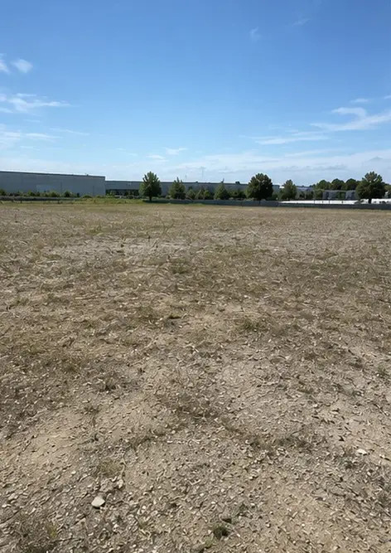 | 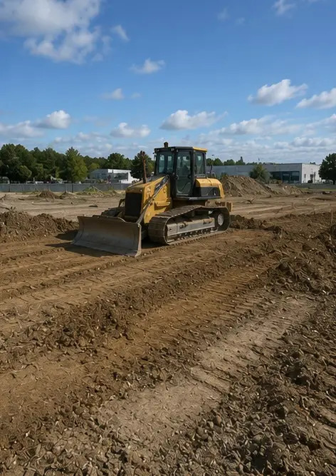 | 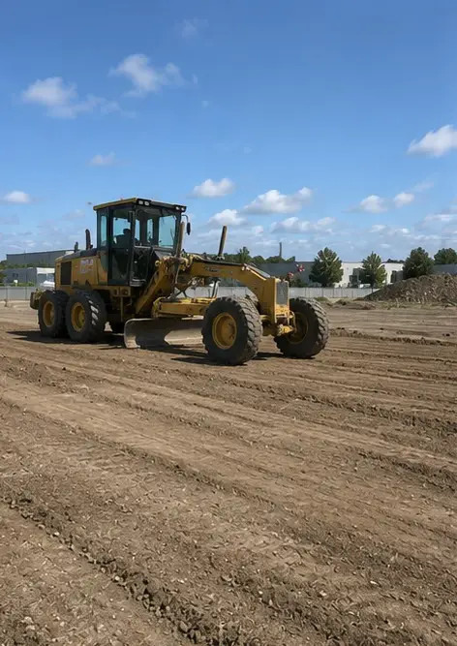 | 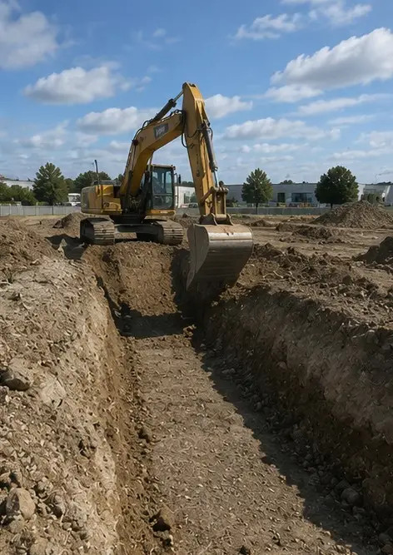
Foto nr.1. Projektsted før arbejdets påbegyndelse | Foto nr.2. Forberedende aktiviteter på pladsen i gang | Foto nr.3. Rydning og planering af terræn afsluttet | Foto nr.4. Indledende udgravningsarbejde afsluttet
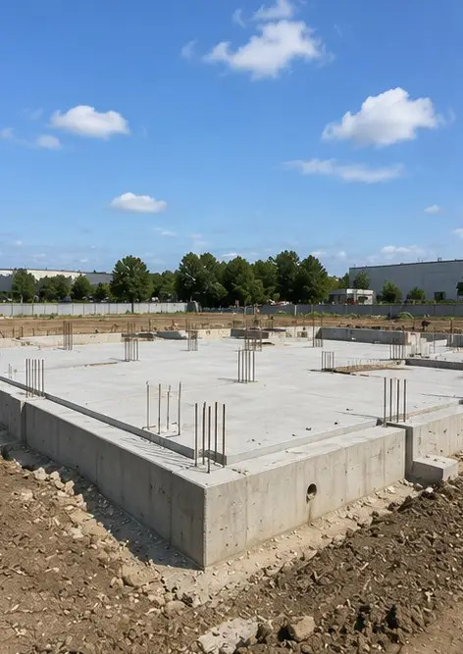 | 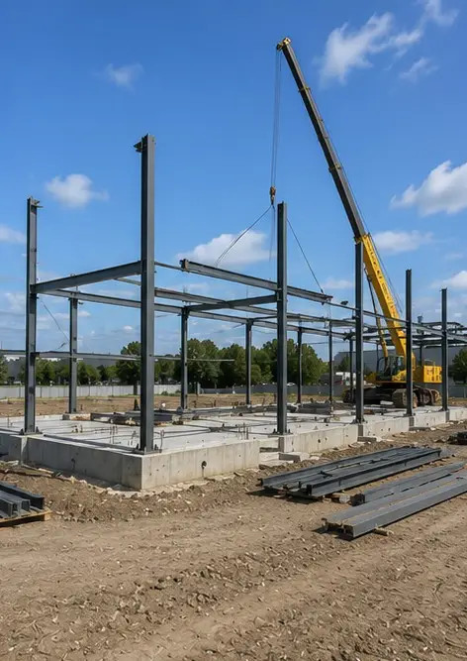 | 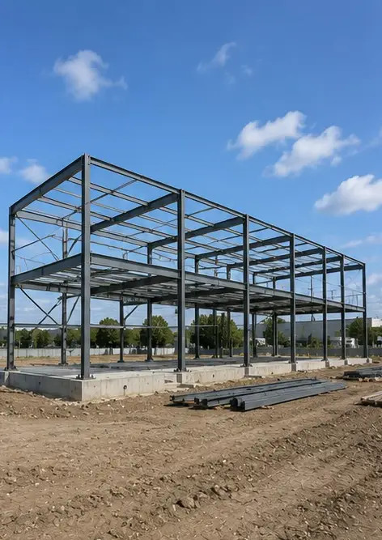 | 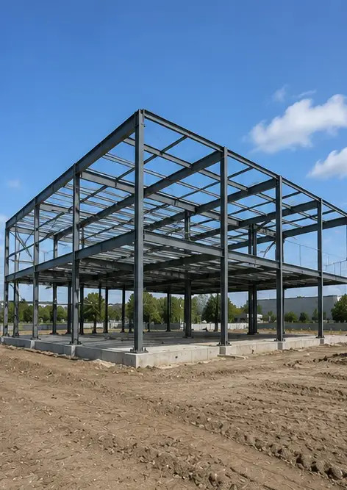
Foto nr.5. Fundamentkonstruktion afsluttet | Foto nr.6. Montering af bærende konstruktion påbegyndt | Foto nr.7. Opførelse af bærende konstruktion i gang | Foto nr.8. Bærende konstruktion afsluttet i henhold til tidsplan
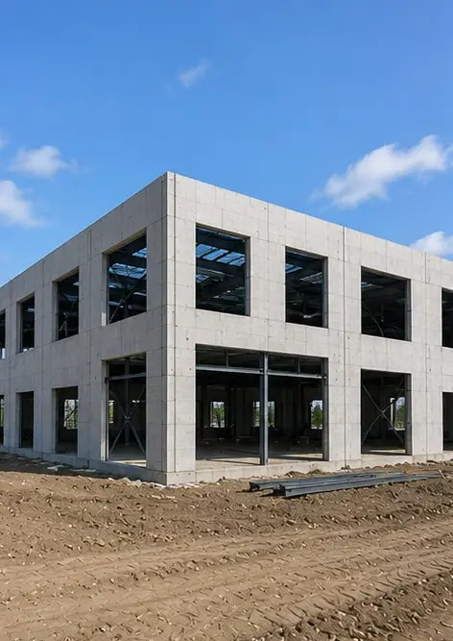 | 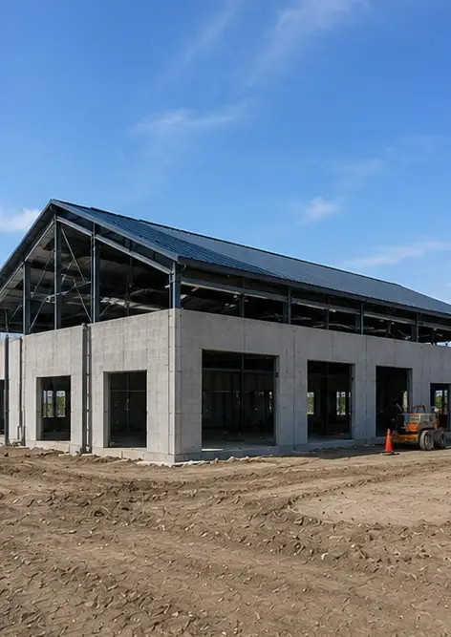 | 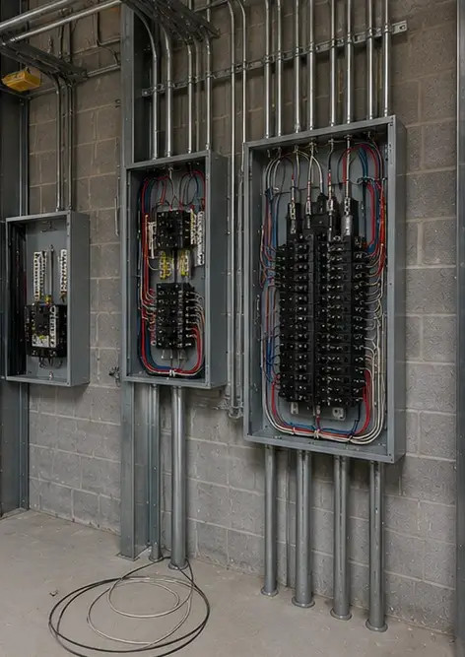 | 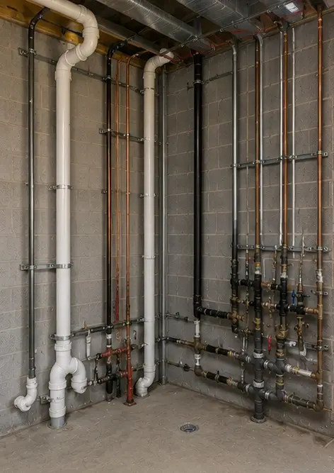
Foto nr.9. Structural frame completed according to project schedule | Foto nr.10. Tagkonstruktion afsluttet | Foto nr.11. Installation af elektriske systemer i gang | Foto nr.12. VVS-installation afsluttet
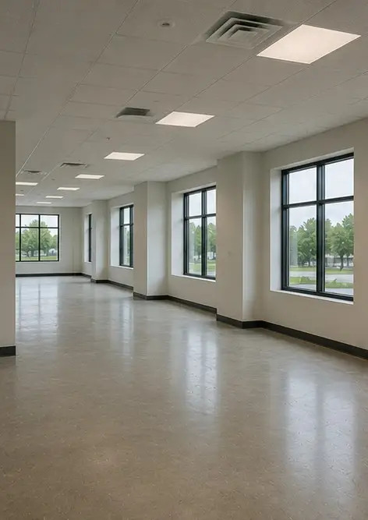 | 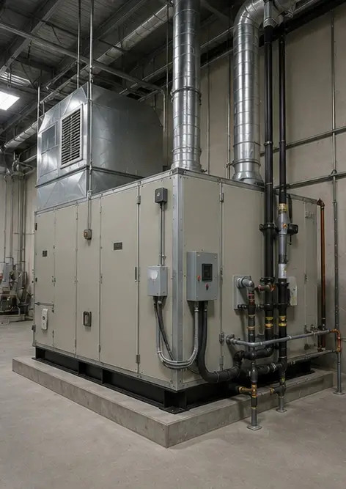 | 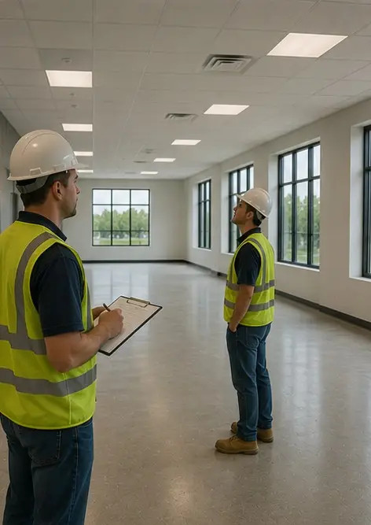 | 
Foto nr.13. Indvendigt afslutningsarbejde i gang | Foto nr.14. Udstyrsinstallation afsluttet | Foto nr.15. Afsluttende projektinspektion gennemført | Foto nr.16. Afsluttet projekt klar til drift

Opret din egen fotorapport online

Brug Photo Reports til at oprette strukturerede PDF- og Word-fotorapporter med layout, billedtekster og eksportværktøjer.

• Automatiske sidelayouts
• Eksport til PDF og DOCX
• Billedtekster og kommentarer
• Før- og efterrapporter
• Inspektions- og vedligeholdelsesrapporter
https://photo-reports.online

